Autor : Mgr. Terezie Nohýnková
Vzdělávací oblast : Člověk a příroda

Obor : Přírodopis
Téma : Soustavy orgánů člověka
Název : Pohlavní soustava ženy

Anotace : V tištěné, elektronické formě či s využitím interaktivní tabule žáci zjišťují své vstupní znalosti k tématu pohlavní soustava ženy.

VY_32_INOVACE_37_POHLAVNI_SOUSTAVA_ZENY

Vytvořeno jako DUM do předmětu přírodopis pro 8. ročník na ZŠ Studentská Mnichovo Hradiště dne 29.5.2011

Na základě svých znalostí doplň :
Pohlavní soustava – ženská
1. Primární pohlavní znaky u žen jsou:
a) odlišné tělesné proporce, prsa (mléčná žláza), mírné tělesné ochlupení apod.
b) vaječníky, vejcovody, děloha, pochva, stydké pysky, klitoris

2. Druhotné pohlavní znaky u žen jsou :
a) odlišné tělesné proporce, prsa (mléčná žláza), mírné tělesné ochlupení apod.
b) vaječníky, vejcovody, děloha, pochva, stydké pysky, klitoris

3. Vajíčka se tvoří:
a) od puberty b) od zárodečného vývoje c) od narození

4. Dozrávání vajíček od puberty je řízeno prostřednictvím hormonu/ů :
a) estrogenů a řídících hormonů b)progesteronu c) oxytocinu

5. Ve vejcovodech dochází k :
a) uvolnění vajíčka b) oplození (splynutí vajíčka se spermií) c) dozrávání vajíček

6. Doplň správné pojmy:
a) Pravidelná změna děložní sliznice (nárůst, prokrvení, odlupování) se nazývá …………………….
b) Uvolnění dozrálého vajíčka se odborně jmenuje ………………………………….
b) Období konce plodnosti (ukončení dozrávání vajíček) je označováno jako ………………………..
c) Klitoris (poštěváček) je díky topořivým tělískům, která jej prokrvují při pohl. vzrušení, podobný mužskému ………………………………..

7. Kopulačním orgánem u žen je :
a) děloha b) pochva c) vaječníky d) u žen není

8. Zatrhni pravdivé informace o menstruaci:
a) probíhá v pravidelném intervalu (cyklu) + 28 dní
b) je řízena hormonem progesteronem a estrogeny
c) po dobu těhotenství neprobíhá
d) je doprovázena psychickými a tělesnými změnami
e) během menzes nelze otěhotnět
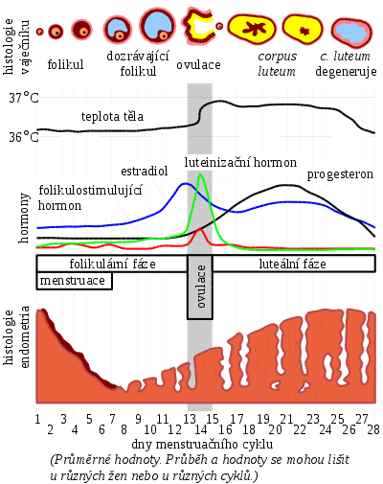

Na základě svých znalostí doplň:
Pohlavní soustava – ženská - řešení
1. Primární pohlavní znaky u žen jsou :
a) odlišné tělesné proporce, prsa(mléčná žláza), mírné tělesné ochlupení apod.
b) vaječníky, vejcovody, děloha, pochva, stydké pysky, klitoris
2. Druhotné pohlavní znaky u mužů jsou :
a) odlišné tělesné proporce, prsa (mléčná žláza), mírné tělesné ochlupení apod.
b) vaječníky, vejcovody, děloha, pochva, stydké pysky, klitoris
3. Vajíčka se tvoří:
a) od puberty b) od zárodečného vývoje c) od narození
4. Dozrávání vajíček od puberty je řízeno prostřednictvím hormonu/ů :
a) estrogenů a řídících hormonů b)progesteronu c) oxytocinu
5. Ve vejcovodech dochází k:
a) uvolnění vajíčka b) oplození (splynutí vajíčka se spermií) c) dozrávání vajíček
6. Doplň správné pojmy:
a) Pravidelná změna děložní sliznice (nárůst, prokrvení, odlupování) se nazývá menstruace
b) Uvolnění dozrálého vajíčka se odborně jmenuje ovulace
b) Období konce plodnosti (ukončení dozrávání vajíček) je označováno jako klimakterium/přechod/menopauza
c) Klitoris (poštěváček) je díky topořivým tělískům, která jej prokrvují při pohl. vzrušení, podobný mužskému penisu
7. Kopulačním orgánem u žen je:
a) děloha b) pochva c) vaječníky d) u žen není

8. Zatrhni pravdivé informace o menstruaci :
a) probíhá v pravidelném intervalu (cyklu) + 28 dní
b) je řízena hormonem progesteronem a estrogeny
c) po dobu těhotenství neprobíhá
d) je doprovázena psychickými a tělesnými změnami
e) během menzes nelze otěhotnět

Zdroje a použité materiály :

obrázek – http://cs.wikipedia.org/wiki/Soubor:MenstrualCycle_cs.svg

